Уважаемые студенты!

Выполните задание: ознакомьтесь с материалом и ответьте на вопросы в конце. Работы высылайте на электронный адрес: kotoleg1303@mail.ru

Тема: Расчет защитного заземления в цехах с электроустановками напряжением до 1000 вольт.

Расчет заземления производится для того чтобы определить сопротивление сооружаемого контура заземления при эксплуатации, его размеры и форму. Как известно, контур заземления состоит из вертикальных заземлителей, горизонтальных заземлителей и заземляющего проводника. Вертикальные заземлители вбиваются в почву на определенную глубину.
Горизонтальные заземлители соединяют между собой вертикальные заземлители. Заземляющий проводник соединяет контур заземления непосредственно с электрощитом.
Размеры и количество этих заземлителей, расстояние между ними, удельное сопротивление грунта – все эти параметры напрямую зависят на сопротивление заземления.
К чему сводится расчет заземления?
Заземление служит для снижения напряжения прикосновения до безопасной величины. Благодаря заземлению опасный потенциал уходит в землю тем самым, защищая человека от поражения электрическим током.
Величина тока стекания в землю зависит от сопротивления заземляющего контура. Чем сопротивление будет меньше, тем величина опасного потенциала на корпусе поврежденной электроустановки будет меньше.
Заземляющие устройства должны удовлетворять возложенным на них определенным требованиям, а именно величины сопротивление растекания токов и распределения опасного потенциала.
Поэтому основной расчет защитного заземления сводится к определению сопротивления растекания тока заземлителя. Это сопротивление зависит от размеров и количества заземляющих проводников, расстояния между ними, глубины их заложения и проводимости грунта.
₽Научные конференцииSpringer, Scopus!Мы работаем удаленно весь апрель!

Исходные данные для расчета заземления
1. Основные условия, которых необходимо придерживаться при сооружении заземляющих устройств это размеры заземлителей.
1.1. В зависимости от используемого материала (уголок, полоса, круглая сталь) минимальные размеры заземлителей должны быть не меньше:
- а) полоса 12х4 – 48 мм2;
- б) уголок 4х4;
- в) круглая сталь – 10 мм2;
- г) стальная труба (толщина стенки) – 3.5 мм.
Минимальные размеры арматуры применяемые для монтажа заземляющих устройств
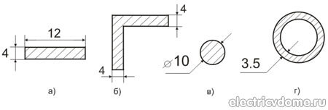
1.2. Длина заземляющего стержня должна быть не меньше 1.5 – 2 м.
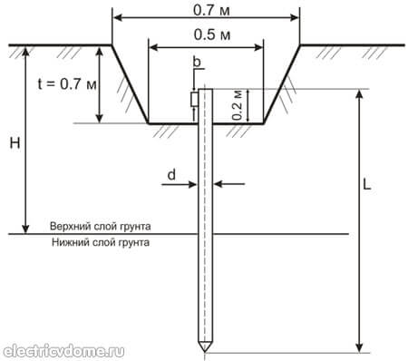
1.3. Расстояния между заземляющими стержнями берется из соотношения их длины, то есть: a = 1хL; a = 2хL; a = 3хL.
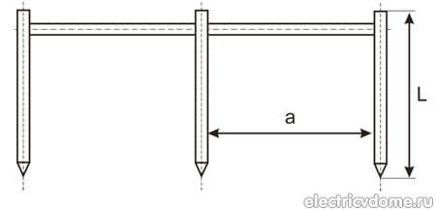
В зависимости от позволяющей площади и удобства монтажа заземляющие стрежни можно размещать в ряд, либо в виде какой ни будь фигуры (треугольник, квадрат и т.п.).

Цель расчета защитного заземления.
Основной целью расчета заземления является определить число заземляющих стержней и длину полосы, которая их соединяет.

Пример расчета заземления
Сопротивление растекания тока одного вертикального заземлителя (стержня):
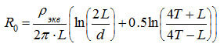
где – ρэкв - эквивалентное удельное сопротивление грунта, Ом·м; L – длина стержня, м; d – его диаметр, м; Т – расстояние от поверхности земли до середины стержня, м.
В случае установки заземляющего устройства в неоднородный грунт (двухслойный), эквивалентное удельное сопротивление грунта находится по формуле:
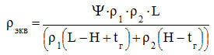
где – Ψ - сезонный климатический коэффициент (таблица 2); ρ1, ρ2 – удельное сопротивления верхнего и нижнего слоя грунта соответственно, Ом·м (таблица 1); Н – толщина верхнего слоя грунта, м; t - заглубление вертикального заземлителя (глубина траншеи) t = 0.7 м.
Так как удельное сопротивление грунта зависит от его влажности, для стабильности сопротивления заземлителя и уменьшения на него влияния климатических условий, заземлитель размещают на глубине не менее 0.7 м.
Удельное сопротивление грунта Таблица 1
Грунт | Удельное сопротивление грунта, Ом·м
Торф | 20
Почва (чернозем и др.) | 50
Глина | 60
Супесь | 150
Песок при грунтовых водах до 5 м | 500
Песок при грунтовых водах глубже 5 м | 1000
Заглубление горизонтального заземлителя можно найти по формуле:
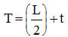
Монтаж и установку заземления необходимо производить таким образом, чтобы заземляющий стержень пронизывал верхний слой грунта полностью и частично нижний.
Значение сезонного климатического коэффициента сопротивления грунта Таблица 2
Тип заземляющих электродов | Климатическая зона
 | I | II | III | IV
Стержневой (вертикальный) | 1.8 ÷ 2 | 1.5 ÷ 1.8 | 1.4 ÷ 1.6 | 1.2 ÷ 1.4
Полосовой (горизонтальный) | 4.5 ÷ 7 | 3.5 ÷ 4.5 | 2 ÷ 2.5 | 1.5
 | Климатические признаки зон
Средняя многолетняя низшая температура (январь) | от -20+15 | от -14+10 | от -10 до 0 | от 0 до +5
Средняя многолетняя высшая температура (июль) | от +16 до +18 | от +18 до +22 | от +22 до +24 | от +24 до +26
Количество стержней заземления без учета сопротивления горизонтального заземления находится по формуле:
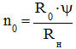
Rн - нормируемое сопротивление растеканию тока заземляющего устройства, определяется исходя из правил ПТЭЭП (Таблица 3).
Наибольшее допустимое значение сопротивления заземляющих устройств (ПТЭЭП) Таблица 3
Характеристика электроустановки | Удельное сопротивление грунта ρ, Ом·м | Сопротивление Заземляющего устройства, Ом
Искусственный заземлитель к которому присоединяется нейтрали генераторов и трансформаторов, а также повторные заземлители нулевого провода (в том числе во вводах помещения) в сетях с заземленной нейтралью на напряжение, В:
660/380 | до 100 | 15
 | свыше 100 | 0.5·ρ
380/220 | до 100 | 30
 | свыше 100 | 0.3·ρ
220/127 | до 100 | 60
 | свыше 100 | 0.6·ρ
Как видно из таблицы нормируемое сопротивления для нашего случая должно быть не больше 30 Ом. Поэтому Rн принимается равным Rн = 30 Ом.
Сопротивление растекания тока для горизонтального заземлителя:
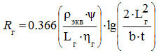
Lг, b – длина и ширина заземлителя; Ψ – коэффициент сезонности горизонтального заземлителя; ηг – коэффициент спроса горизонтальных заземлителей (таблица 4).
Длину самого горизонтального заземлителя найдем исходя из количества заземлителей:
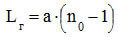 - в ряд; 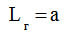- по контуру.
а – расстояние между заземляющими стержнями.
Определим сопротивление вертикального заземлителя с учетом сопротивления растеканию тока горизонтальных заземлителей:
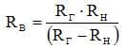
Полное количество вертикальных заземлителей определяется по формуле:
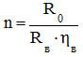
ηв – коэффициент спроса вертикальных заземлителей (таблица 4).
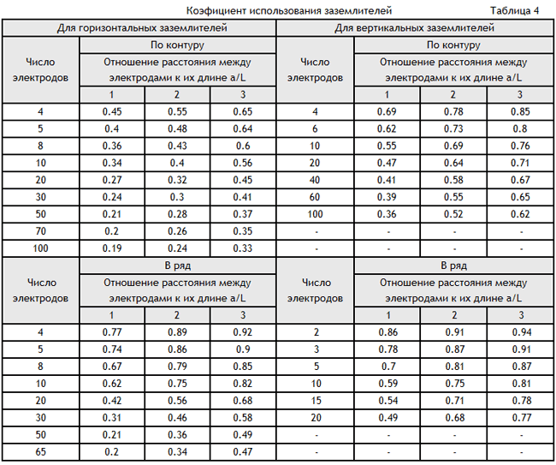
Коэффициент использования показывает как влияют друг на друга токи растекания с одиночных заземлителей при различном расположении последних. При соединении параллельно, токи растекания одиночных заземлителей оказывают взаимное влияние друг на друга, поэтому чем ближе расположены друг к другу заземляющие стержни тем общее сопротивление заземляющего контура больше.
Полученное при расчете число заземлителей округляется до ближайшего большего.
Расчет заземления по указанным выше формулам можно автоматизировать воспользовавшись для расчета специальной программой «Электрик v.6.6», скачать ее можно в интернете бесплатно.
Вопрос
- Конспектировать лекцию

